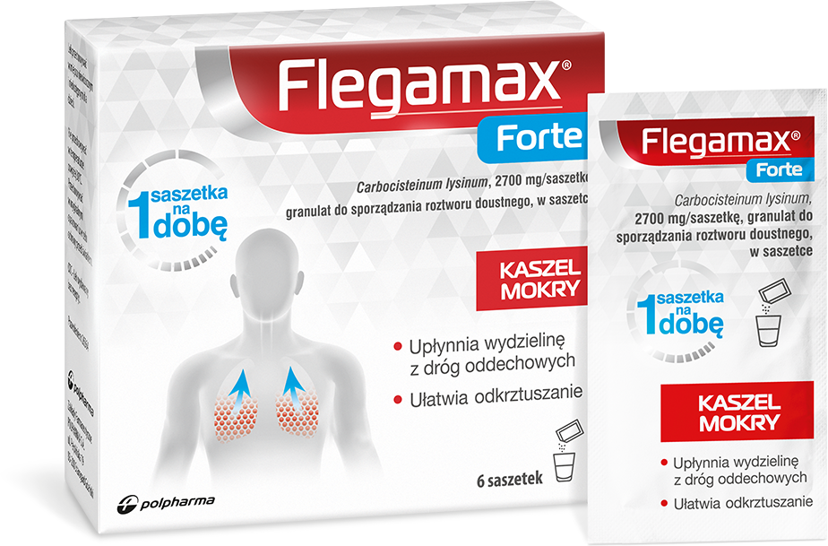

- Jedyna na rynku karbocysteina w SKONCENTROWANEJ DAWCE*

- 1 SASZETKA NA 24H

*Produkt dawkowany 1 raz na dobę

Flegamax Forte. Skład i postać: Każda saszetka zawiera 2700 mg karbocysteiny z lizyną co odpowiada 1500 mg karbocysteiny. Substancja pomocnicza o znanym działaniu: aspartam. Każda saszetka zawiera 30 mg aspartamu. Granulat do sporządzania roztworu doustnego, w saszetce. Żółtawy granulat, o pomarańczowym zapachu. Wskazania: Objawowe leczenie chorób układu oddechowego przebiegających z nadmiernym wytwarzaniem gęstej i lepkiej wydzieliny. Przeciwwskazania: Nadwrażliwość na substancję czynną lub na którąkolwiek substancję pomocniczą. Czynna choroba wrzodowa żołądka lub dwunastnicy. Stan astmatyczny. Nie stosować u dzieci w wieku poniżej 12 lat.. Podmiot odpowiedzialny: Zakłady Farmaceutyczne Polpharma S.A. Lek wydawany bez recepty. ChPL: 2021.04.26.
Reklama wizualna: Przed użyciem zapoznaj się z ulotką, która zawiera wskazania, przeciwwskazania, dane dotyczące działań niepożądanych i dawkowanie oraz informacje dotyczące stosowania produktu leczniczego, bądź skonsultuj się z lekarzem lub farmaceutą, gdyż każdy lek niewłaściwie stosowany zagraża Twojemu życiu lub zdrowiu.

